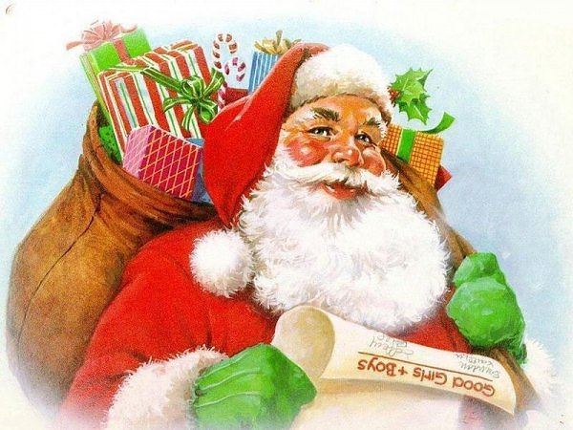

Nech radosť a šťastie vládne u Vás doma,
nech zďaleka obchádza Vás nešťastie a smola.
Nech pohoda vládne za sviatočným stolom,
nech láska prevláda nad nemilým slovom.

Anjelsky krásne Vianočné sviatky a čertovsky dobrý
Nový rok 2010

praje Ľubomíra Pavlovská

